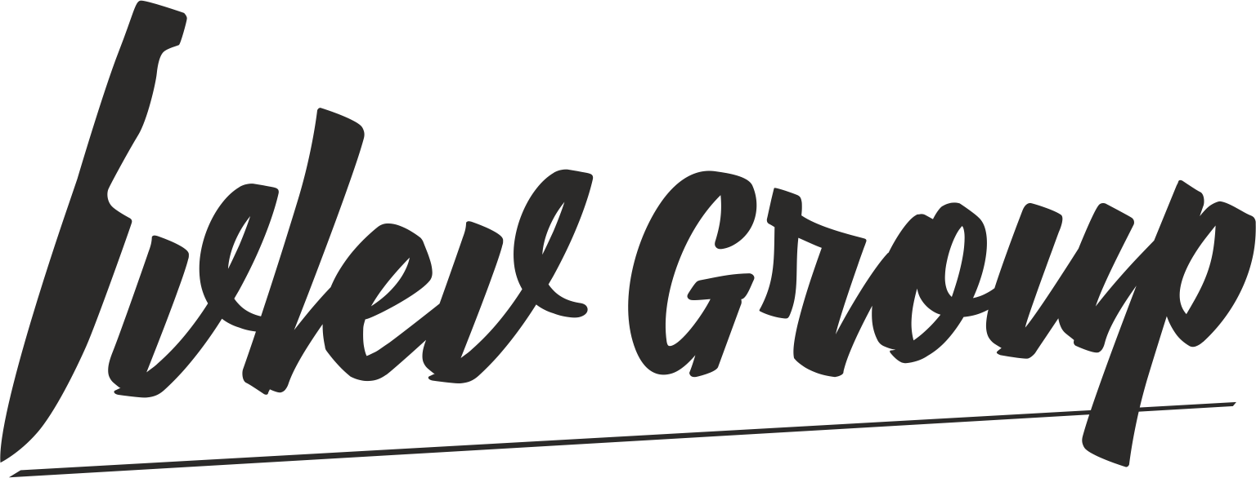
personal.ivlevgroup@mail.com
+7(985)161-78-50

119071
г. Москва,
ул. Ленинградский проспект 29, к1

Вакансия: «Директор YouTube канала»
В обязанности работника на вакантном месте «Директор YouTube канала» входит следующее:
Разработка и реализация стратегии присутствия на YouTube.
Знание трендов
Ведение Youtube-канала: составление контент-плана, загрузка новых видео, опти-мизация каждого видео, понимание важности и актуальности контента
Организация съемочного процесса, подбор площадок, продакшн, регулярный вы-пуск новых программ
Контроль работы команды операторов, отдела постпродакшн, работа с подрядчи-ками.
Контроль продвижения канала
Генерация новых идей
Поиск персонала, для работы канала
Требования к работнику на должности «Директор YouTube канала»:
Требования:
Знание алгоритмов работы с youtube.
Желателен опыт создания и продвижения youtube канала (от 300 000 подписчиков).
Понимание современных трендов видео контента.
Успешный опыт подбора подрядчиков и коллаборации.
Управленческие и административные навыки.
Высокий уровень ответственности и самоорганизации.
Высокий уровень коммуникабельности.
Умение самостоятельно принимать решения.
Высокий уровень самореализации

Портфолио обязательно
Резюме на почту: personal@ivlevgroup.com

